合力信智慧招投标中心

供应商询价流程操作手册

文件状态：  [ ] 草稿  [ ] 正式发布  [√]正在修改 | 文件标识： | 合力信智慧招投标中心—供应商询价操作手册
文件状态：  [ ] 草稿  [ ] 正式发布  [√]正在修改 | 当前版本： | 1.0
文件状态：  [ ] 草稿  [ ] 正式发布  [√]正在修改 | 作 者： | 滕小浩
文件状态：  [ ] 草稿  [ ] 正式发布  [√]正在修改 | 完成日期： | 2023/11/30

1. 浏览器选择 3
2. 登录系统 3
3. 项目报名 5
4. 项目询价流程 7
4.1. 项目信息 7
4.1.1. 基本信息 8
4.1.2. 询价公告查看 8
4.2. 询价文件下载 9
4.2.1. 文件下载 9
4.2.2. 质疑 9
4.2.3. 项目澄清查看 11
4.3. 在线报价 11
4.3.1. 供应商报价 11
4.3.2. 供应商签到 12
4.3.3. 再次报价 13
4.4. 询价结果 14

浏览器选择
平台支持的浏览器: IE9及以上；谷歌浏览器；360浏览器（极速模式）
系统推荐：谷歌浏览器。

登录系统
【功能说明】：供应商登录招标系统。
【具体操作】：在浏览器上输入地址：http://www.hlxzhjy.com/，便可进入合力信智慧招投标中心的门户网站：
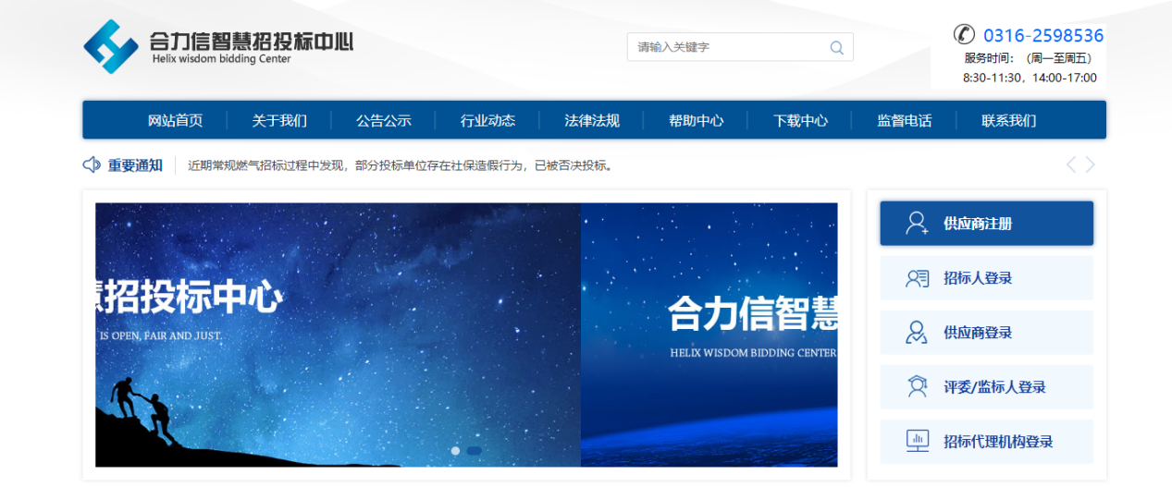
供应商可在门户网站查看招标项目发布的招标公告、变更公告、结果公示和结果公告，点击【供应商登录】便可进入供应商的登录页面
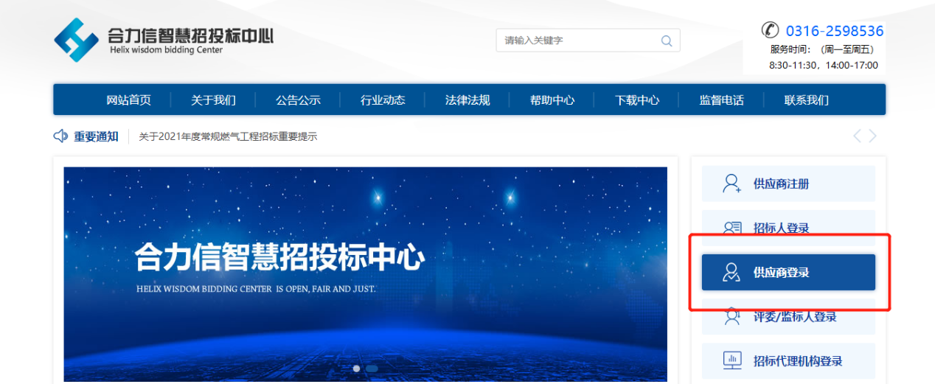
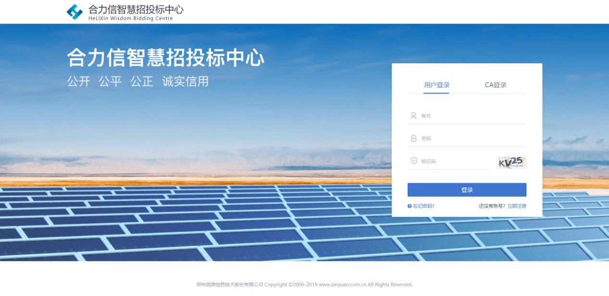
供应商在登录页面输入用户名、密码和验证码点击【登录】便可登录招标系统：（账号：统一社会信用代码，密码：自设密码）
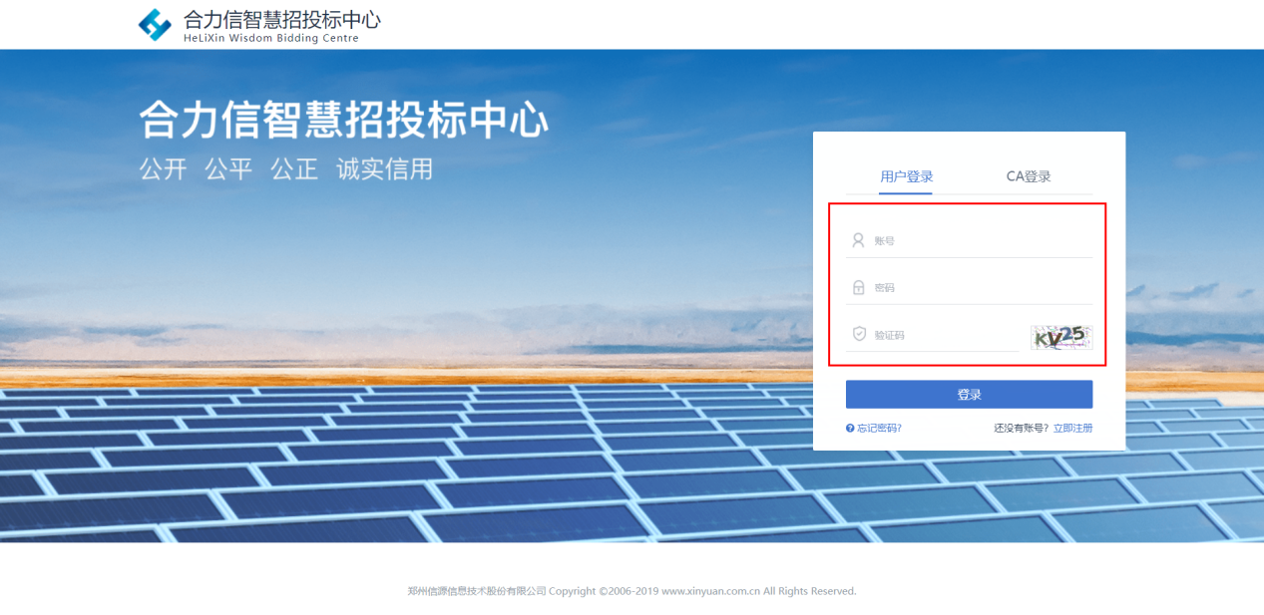
供应商登录成功以后便可进入自己的主桌面：
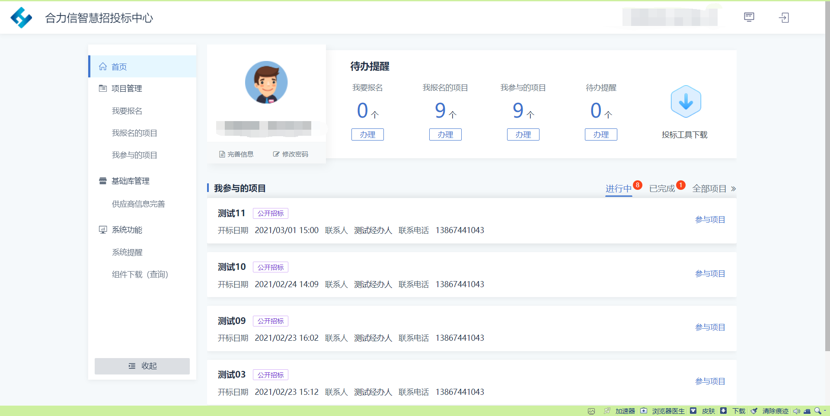

项目报名
【功能说明】：供应商报名参与项目。
【具体操作】：供应商点击我要报名的【办理】查看当前可以报名的项目
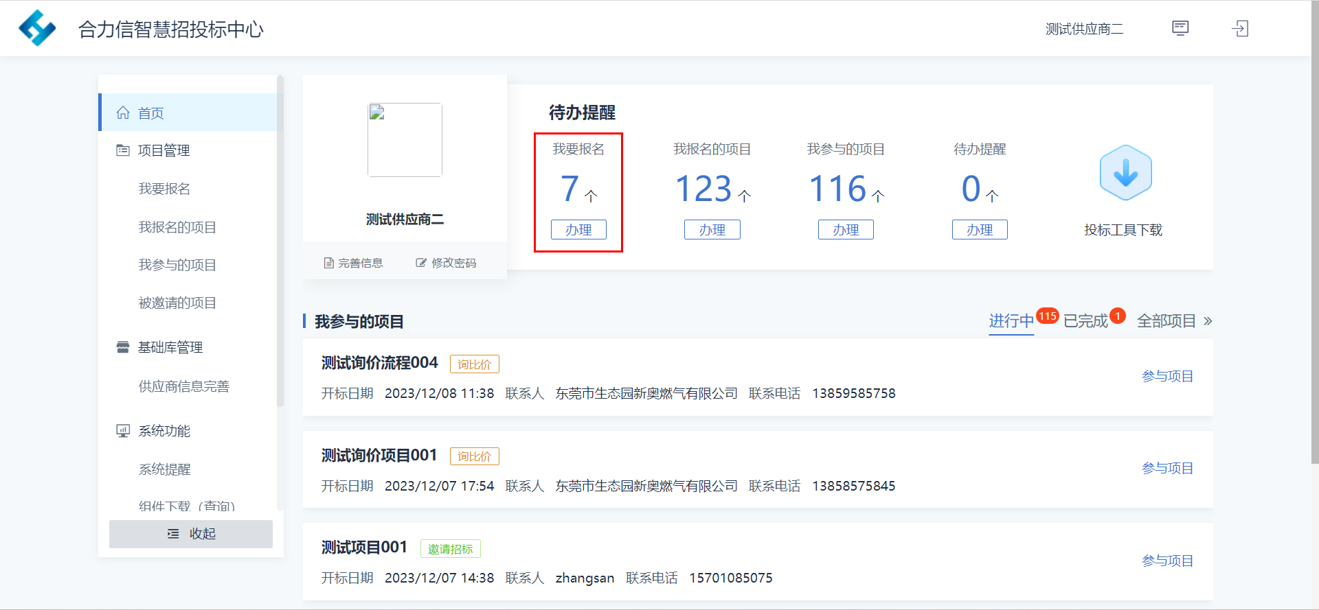
找到想要报名的项目，点击项目右边的【报名】进入当前项目的报名页面
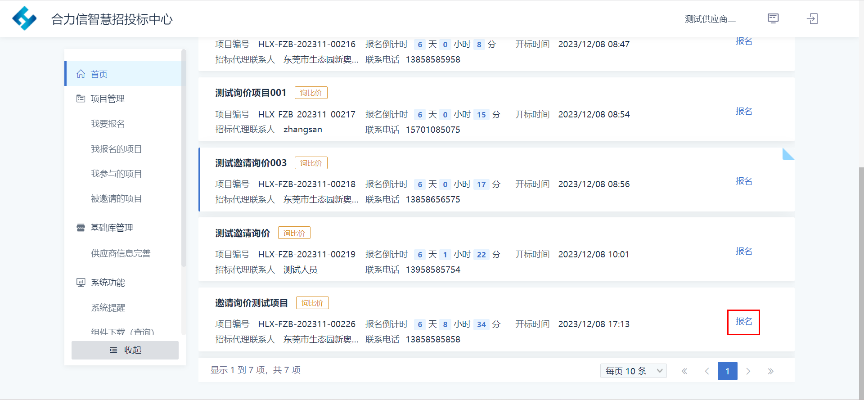

填写报名页面的投标人信息
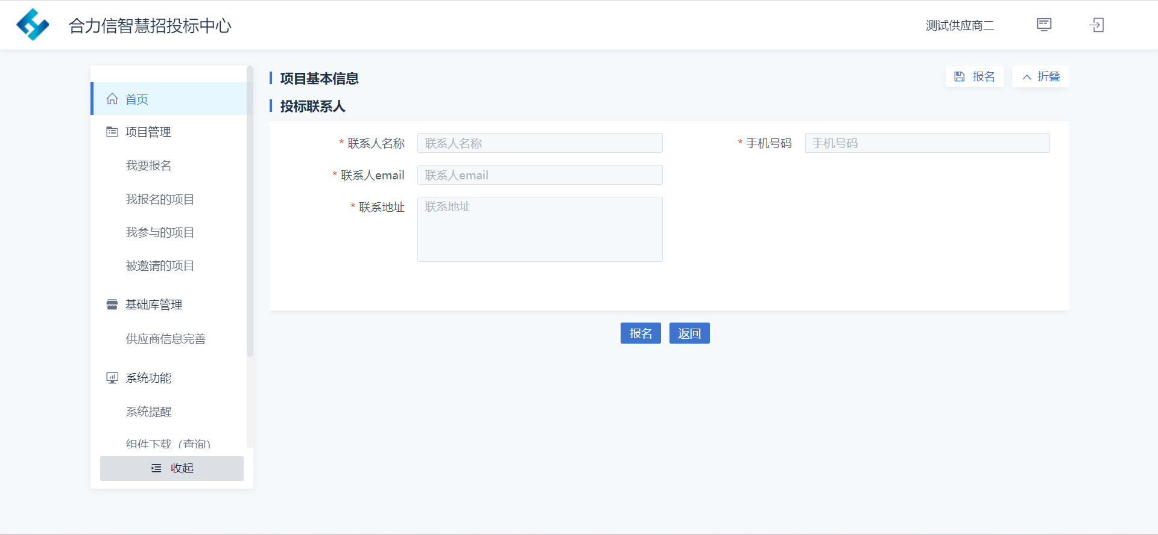
投标人信息填写完成以后，点击【报名】完成项目的报名工作
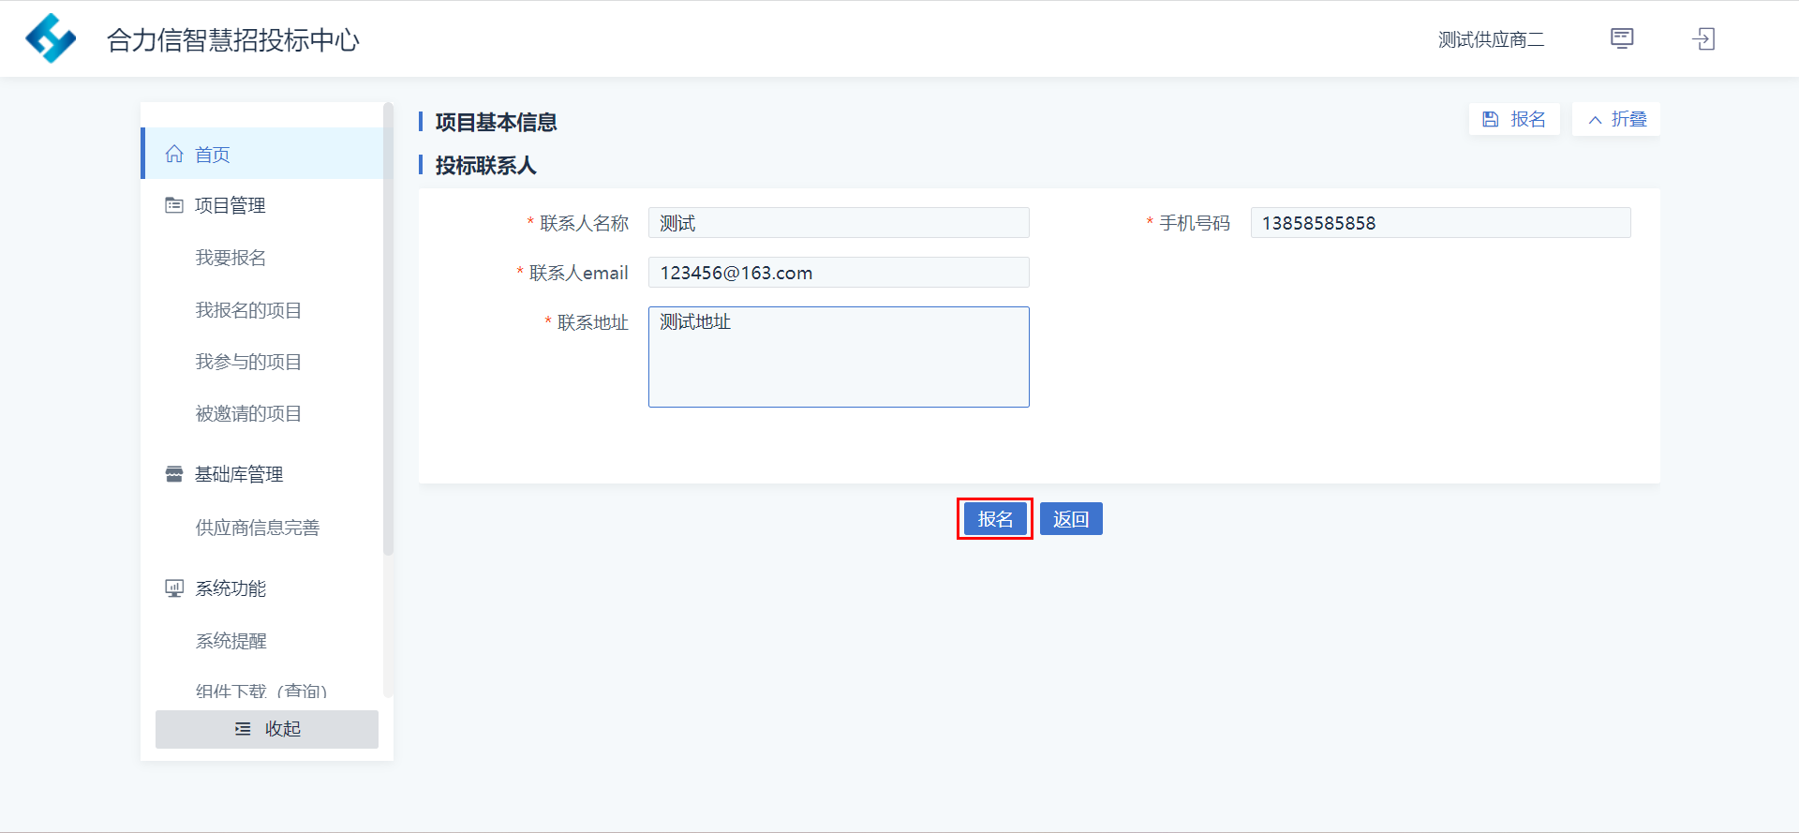
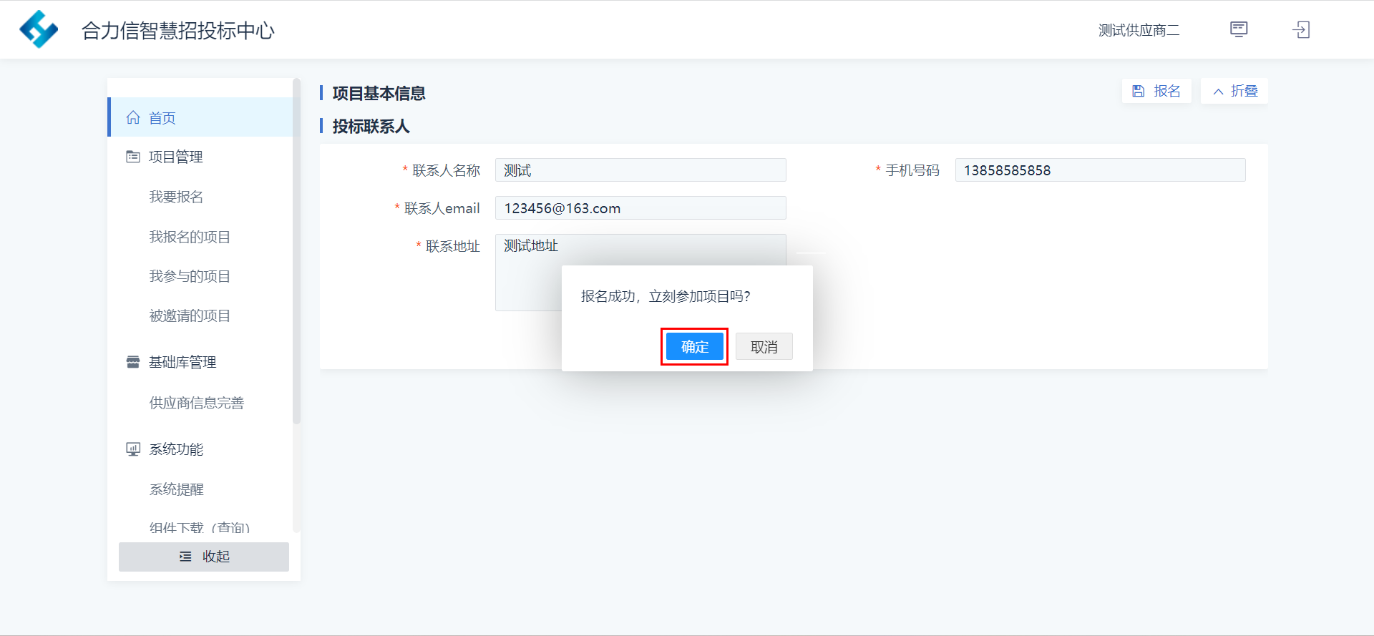

项目询价流程

项目信息
【功能说明】：供应商进入项目投标流程查看项目基本信息与询价公告。
【具体操作】：项目报名成功以后，可直接点击【确定】进入项目投标流程，也可以回到主界面，在【我参与的项目】中找到该项目，点击【参与项目】进入项目投标流程
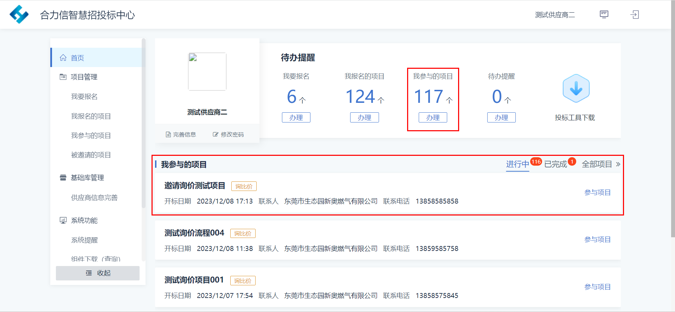
界面左侧是项目投标的每个阶段，右侧是每个阶段需要完成的工作
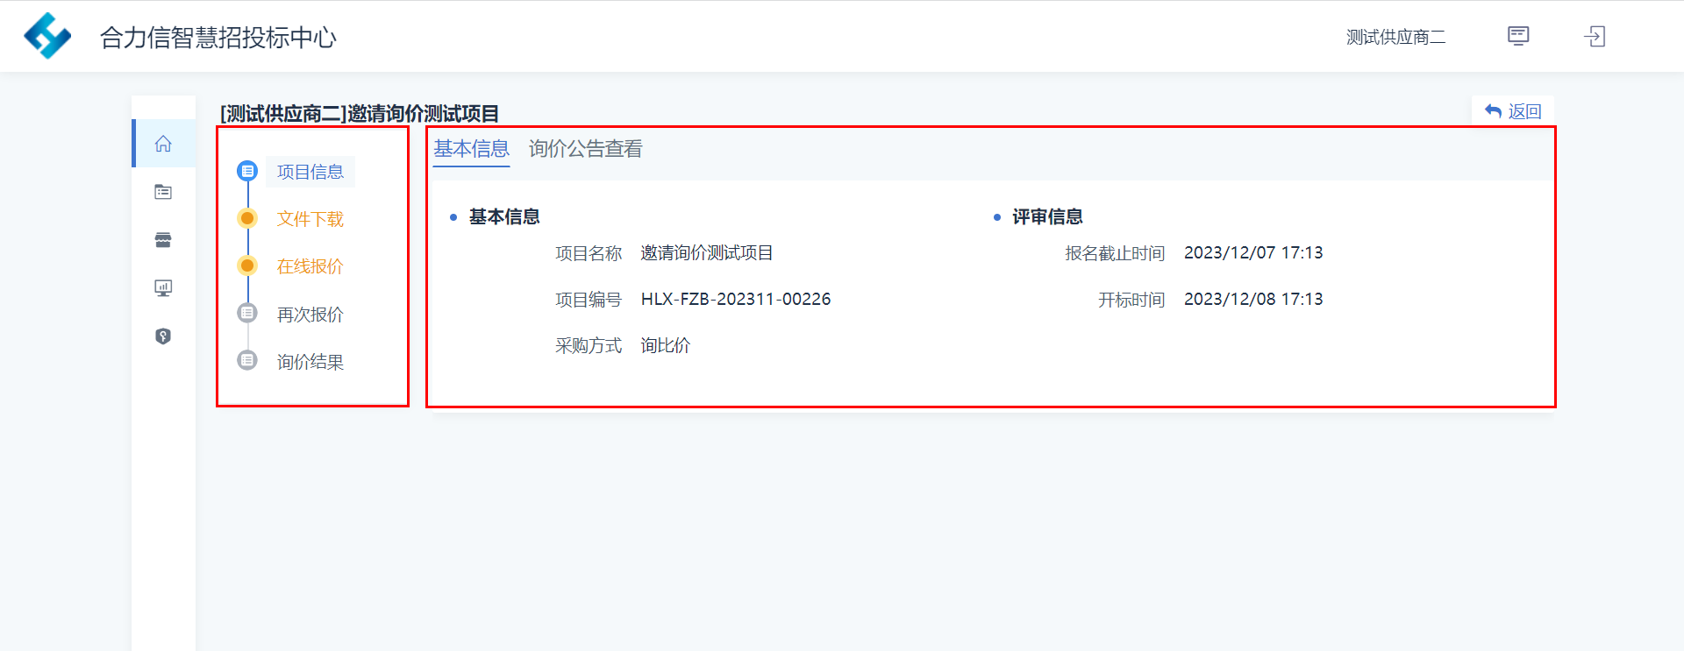

基本信息
【功能说明】：查看项目基本信息。
【具体操作】：供应商可查看询价项目的报名截止时间与开启报价时间。
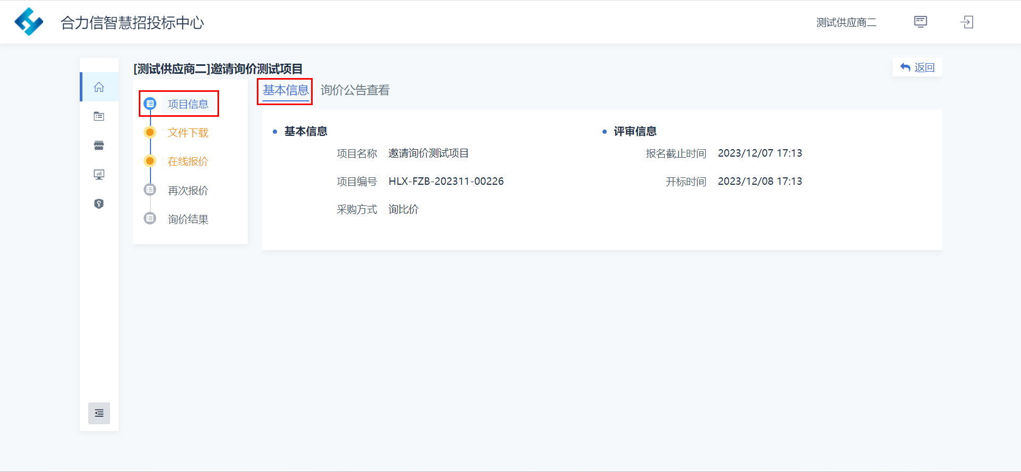

询价公告查看
【功能说明】：查看项目的询价公告。
【具体操作】：供应商可查看当前项目的询价公告。
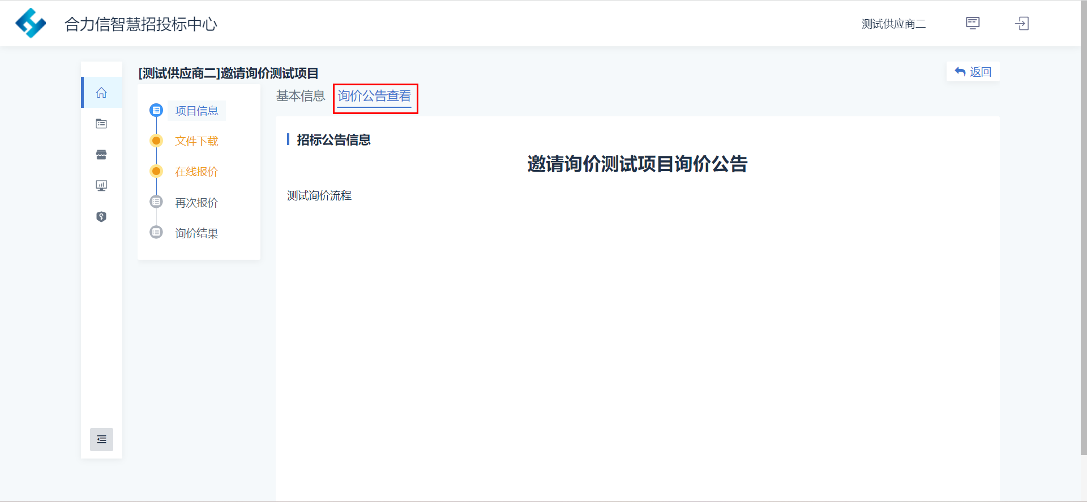

询价文件下载

文件下载
【功能说明】：下载询价文件。
【具体操作】：供应商点击下载询价文件。
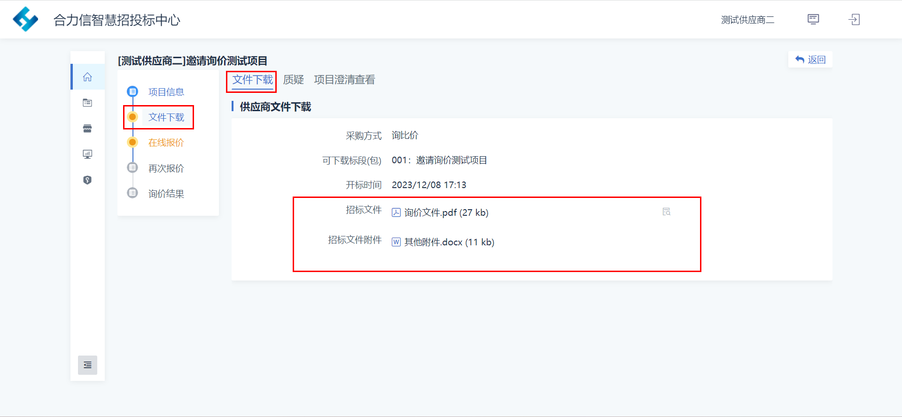

质疑
【功能说明】：供应商对询价文件发起质疑。
【具体操作】：供应商进入【质疑】页面，点击【新增】发起质疑。
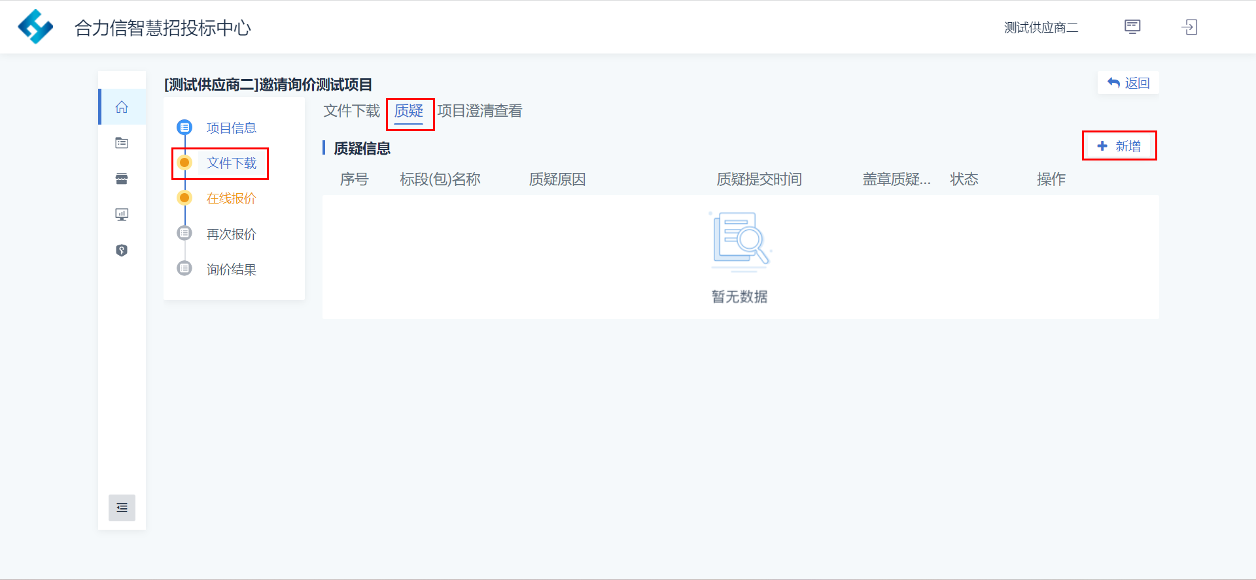

填写质疑信息并上传相应的质疑文件和依据，完成以后点击【提交】
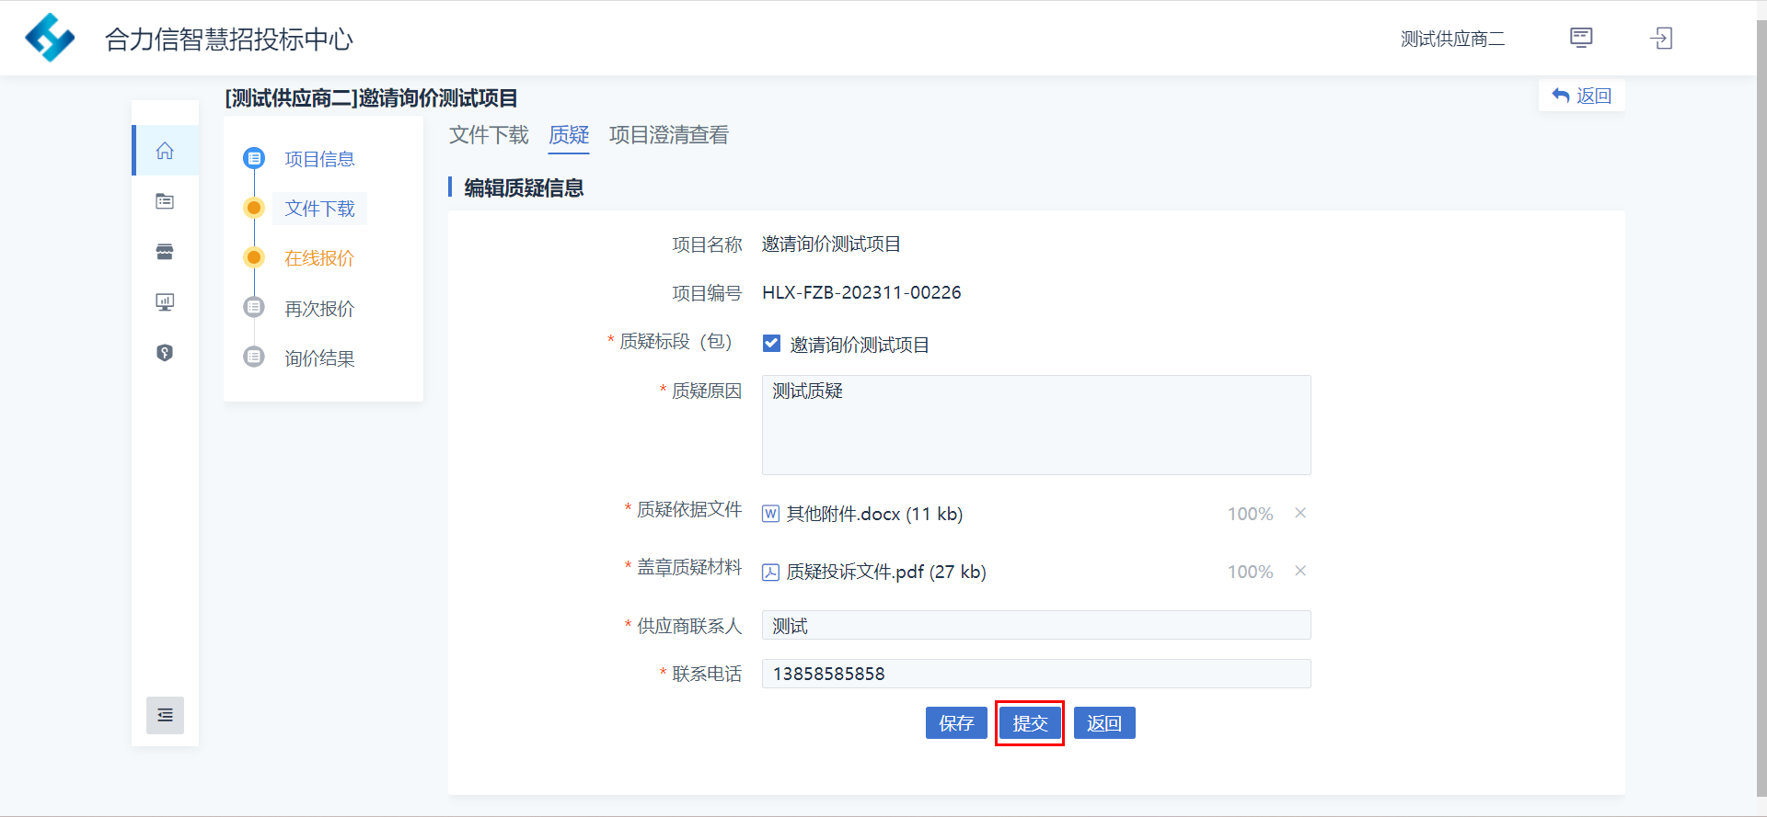
质疑过后需要等待经办人回复，经办人回复以后，点击【查看】了解回复内容
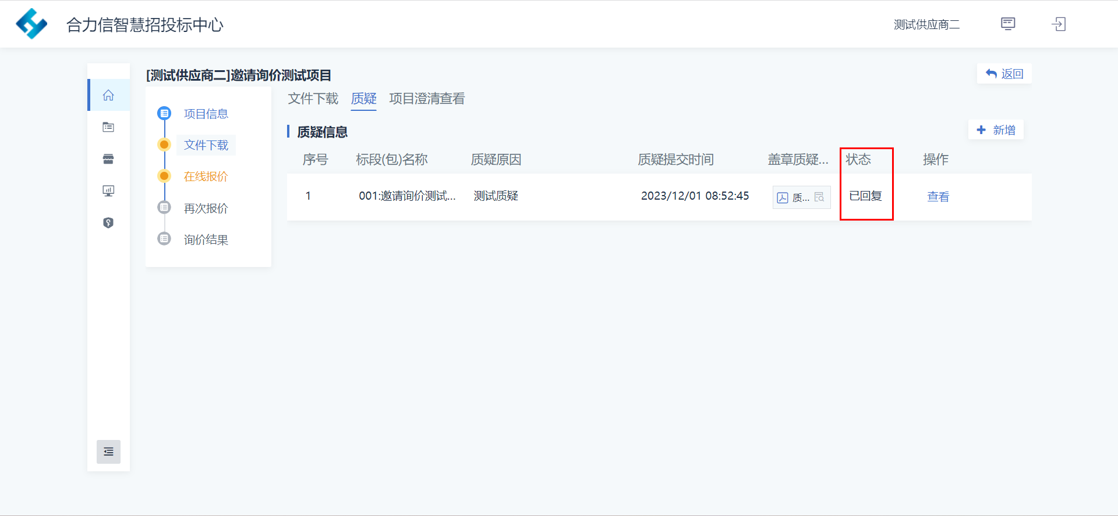
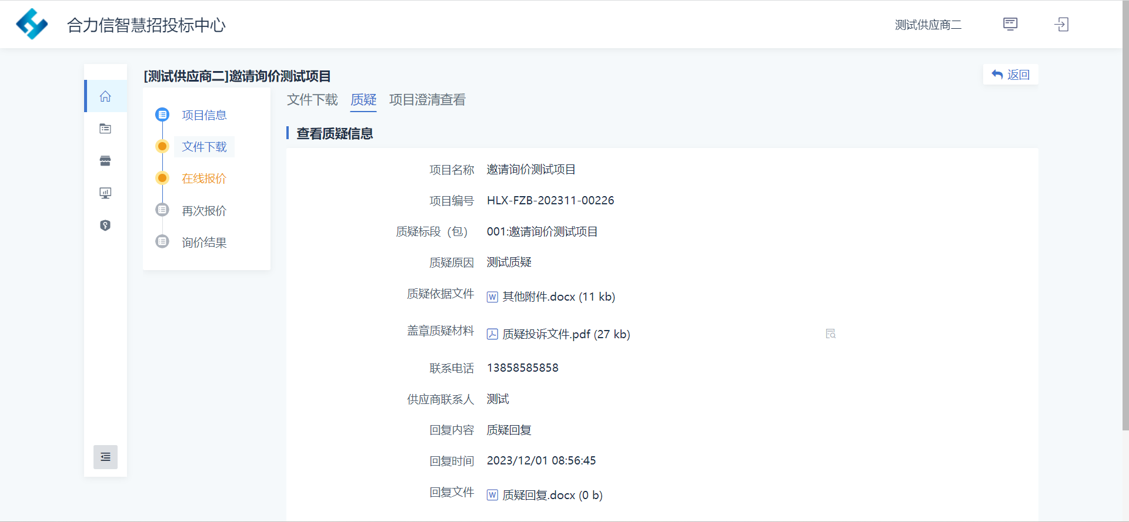

项目澄清查看
【功能说明】：供应商可查看经办人对当前项目的澄清情况。
【具体操作】：供应商进入【项目澄清查看】页面查看项目澄清情况
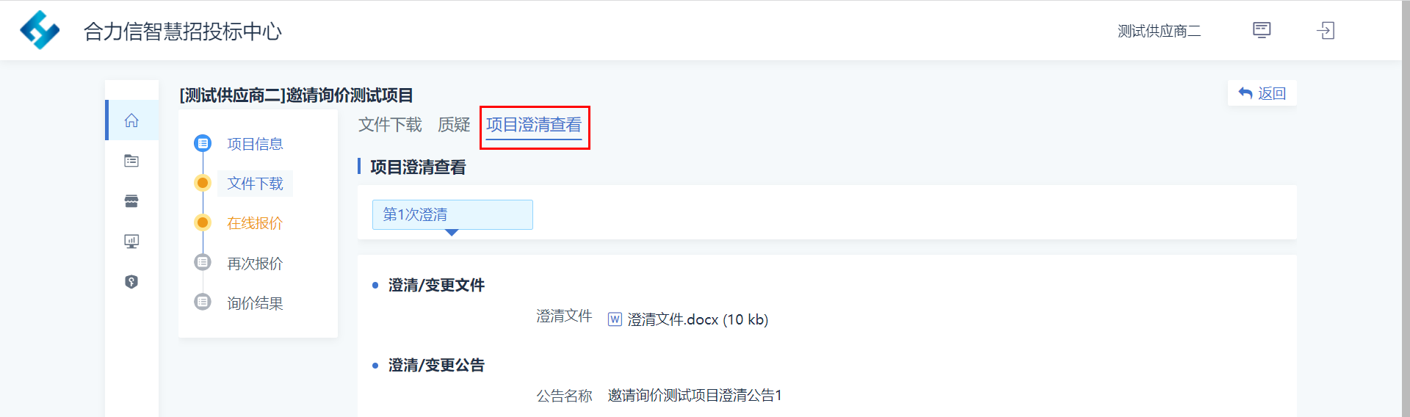

在线报价

供应商报价
【功能说明】：供应商在线填写报价并上传报价文件。
【具体操作】：供应商填写明细的报价后系统会自动计算出总价，上传PDF盖章版的报价文件。
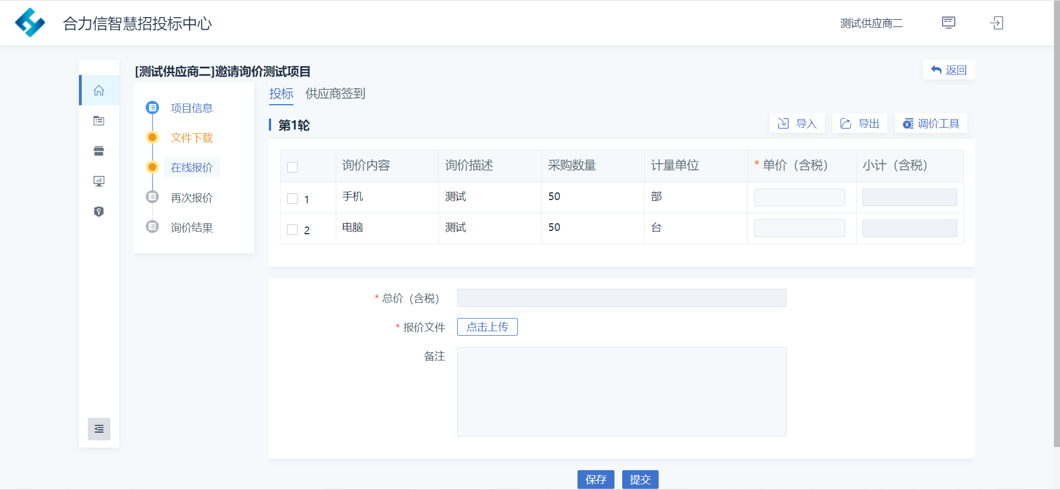

点击提交，完成报价
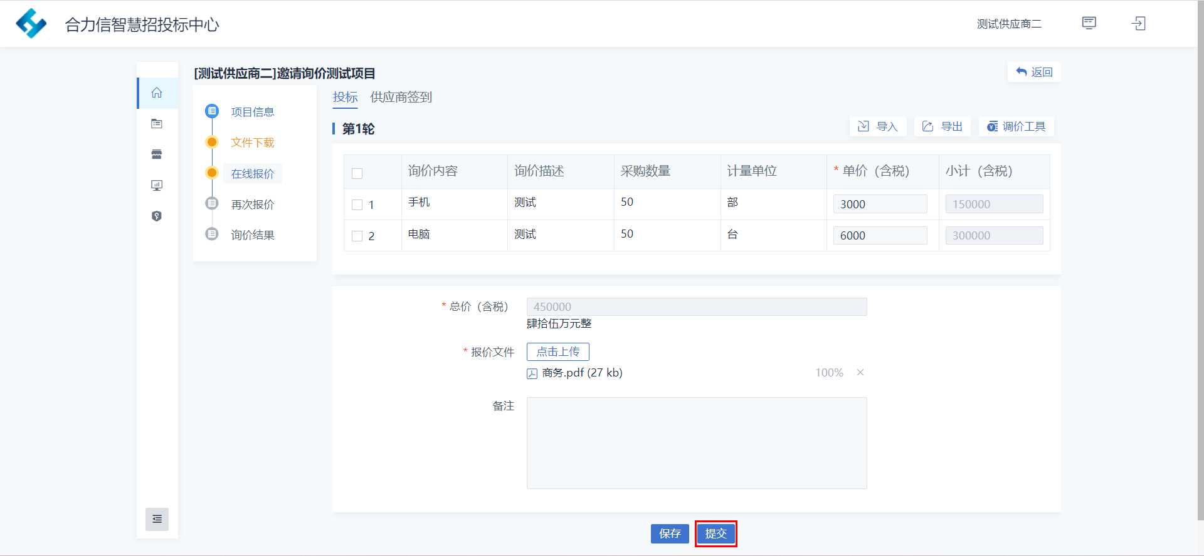
可在投标文件截止时间到之前修改报价
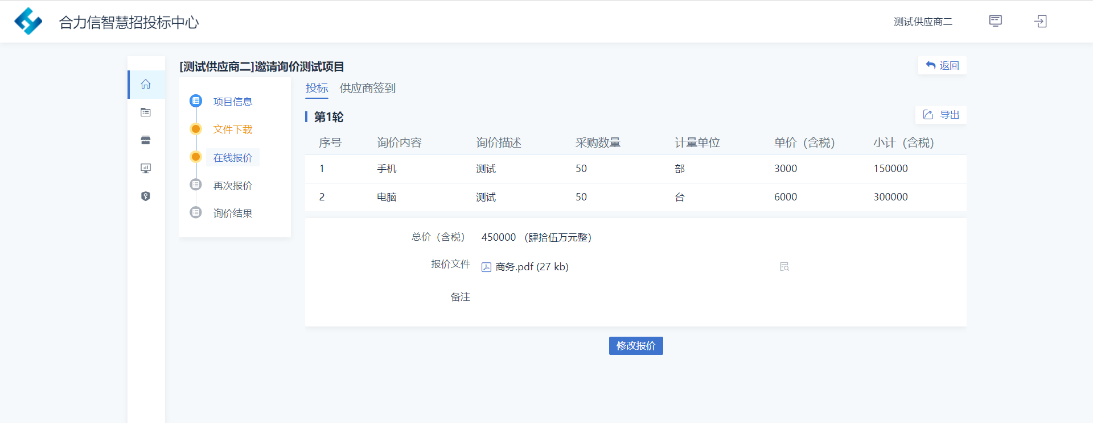

供应商签到
【功能说明】：供应商在评标前进行签到。
【具体操作】：供应商在投标截止时间到了之后在当前页面进行签到
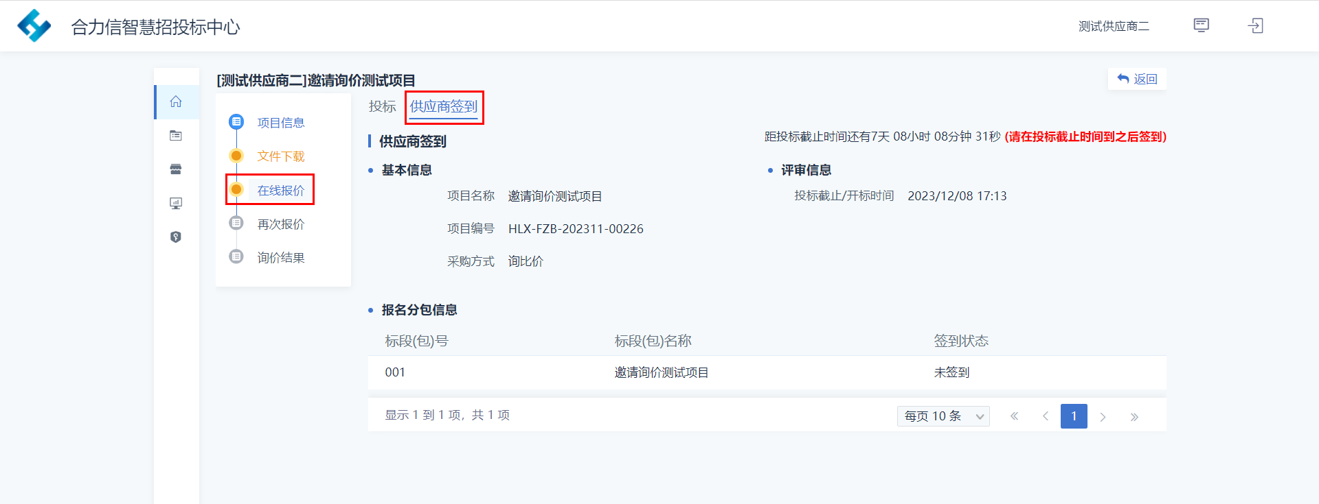
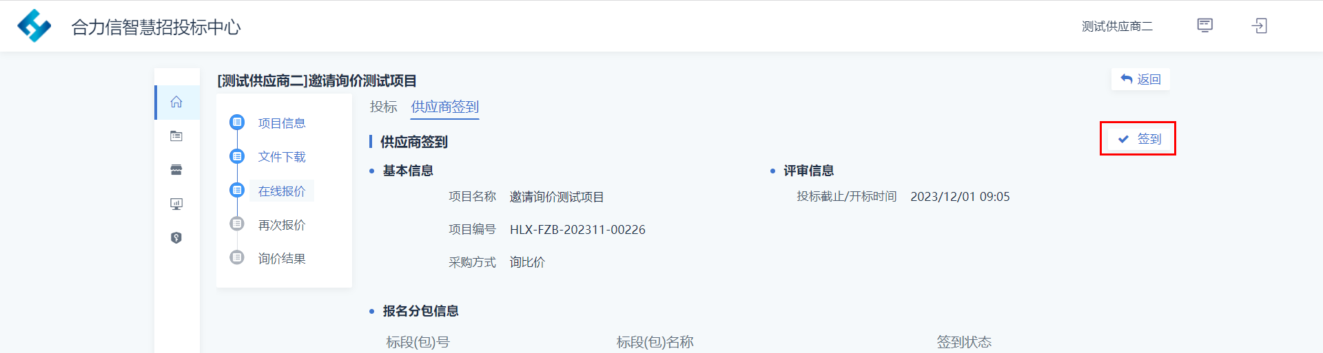

再次报价
【功能说明】：在询价过程中，若招标人发起再次报价，供应商可在此报价。
【具体操作】：供应商可在当前页面查看本轮报价截止时间
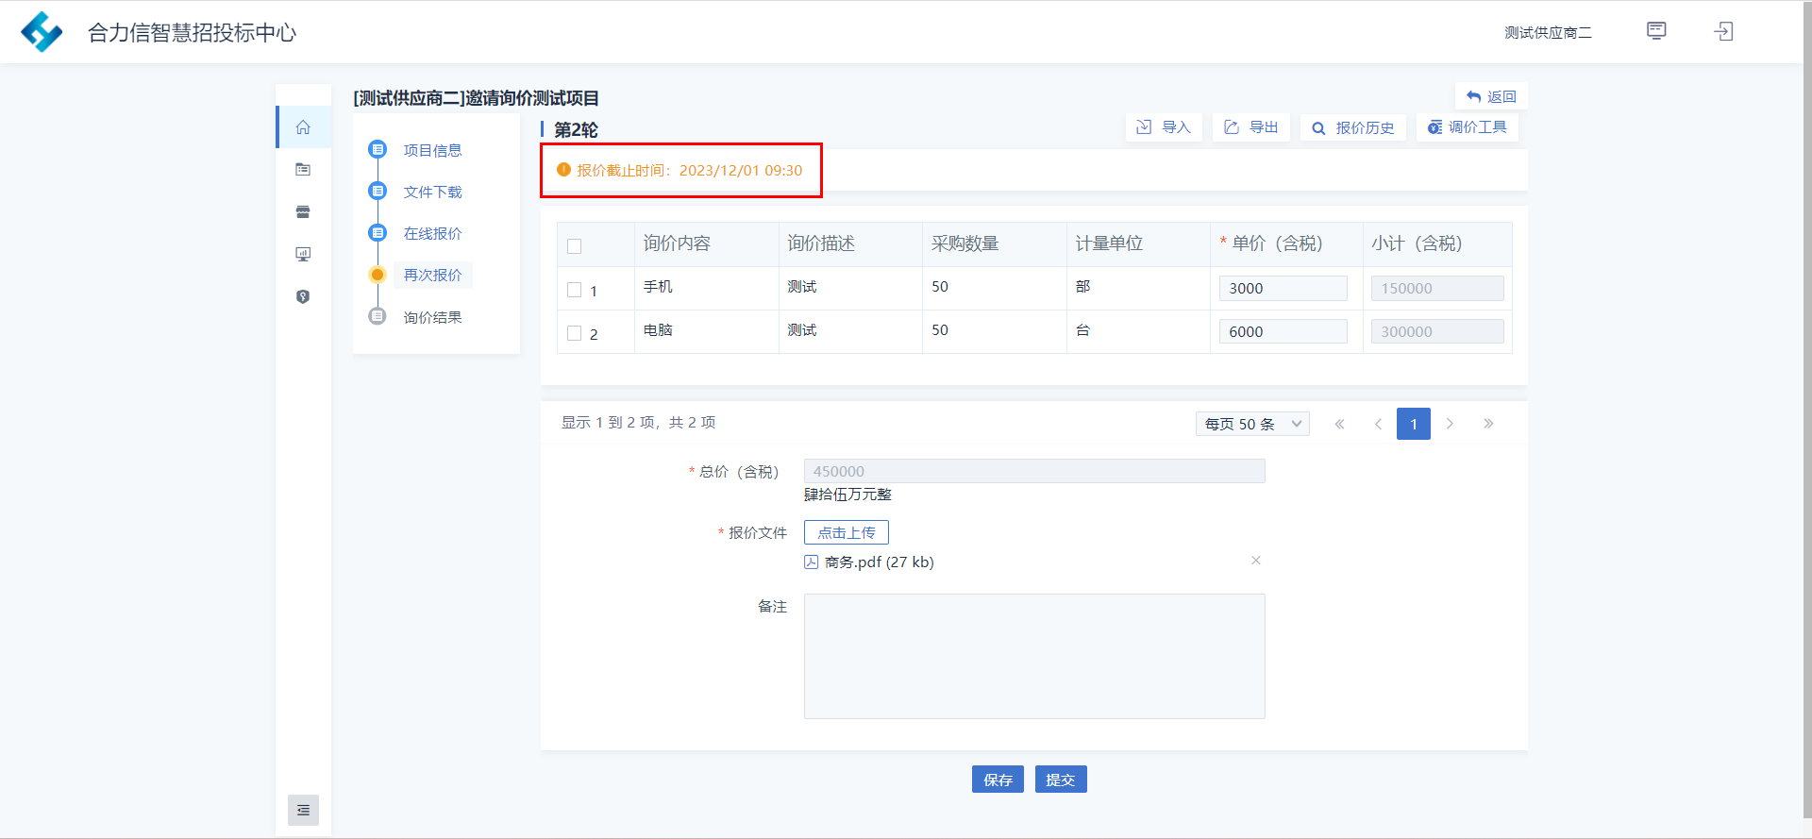
在报价截止时间之前，填写新的报价并上传相应的报价文件后点击【提交】完成再次报价（注：若本轮未报价，则最终的报价会以上次的报价为准，再次报价的价格不能高于上轮报价）
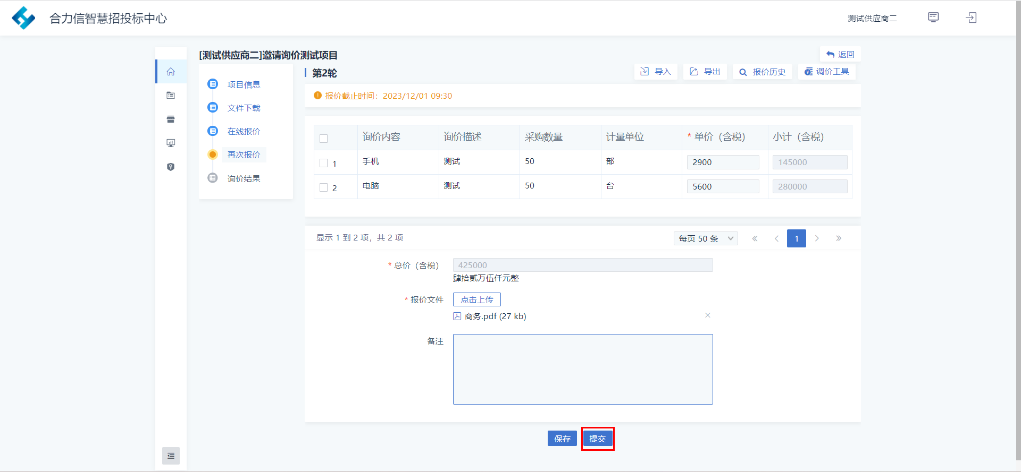
在报价截止时间之前可以点击【修改报价】修改本轮报价
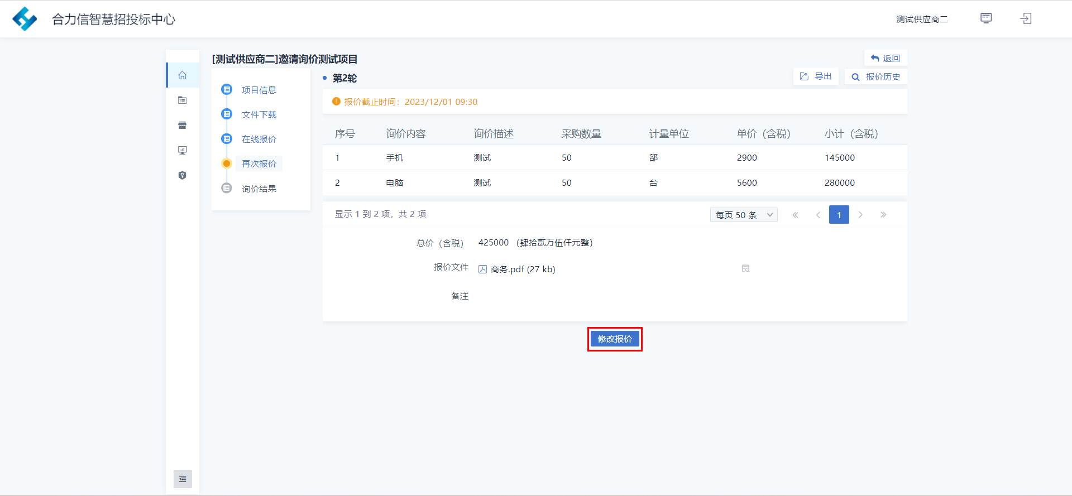

询价结果
【功能说明】：供应商查看结果公示、中标结果和结果公告信息。
【具体操作】：供应商进入【中标结果】页面，在当前页面可查看当前项目的结果公示、中标结果和结果公告信息。
